**Коляда в «Улыбке».**

В январе в детском саду «Улыбка» прошли святочные гулянья. С детьми подготовительной и младших групп были проведены беседы о традициях русского народа**, о празднике Рождество,  Рождественских святках, обычаях колядования, ряженья**.

Итогом святочной недели было развлечение: дети подготовительной группы наряжались, ходили к ребятам младших групп с колядками и играми.

Не прошли стороной и соседние дома детского сада. Дети славили хозяев, желали добра, здоровья и достатка в доме. А щедрые хозяева не скупились на угощение.

Ватолина Татьяна Николаевна – музыкальный руководитель

Д/С «Улыбка»

**Колядки 2018**

**Подготовительная группа «Звездочки»**

**Составитель:** Ватолина Татьяна Николаевна –

музыкальный руководитель

Д/С «Улыбка»

**Цель:**

* прививать традиции русского народа, воспитывать к ним уважение. Развивать память, мышление, речь, воображение. Повеселить – позабавить детей;
* познакомить детей с **празднованием Рождества**, **Рождественскими святками**, обычаями **колядования**, ряженья;
* помочь детям понять, что эти **праздники** часть истории великого русского народа;
* научить детей младшей группы совместно со взрослыми встречать гостей, играть со старшими детьми, угощать **колядовщиков.**

**Ход развлечения.**

*Дети вместе с воспитателем наряжаются и идут колядовать*

*в младшую группу.*

*Заходят в группу и поют колядку:*

**Гостья:** Кликать ли коледу?

**Воспитатель:** Кличьте, кличьте…

*Дети запевают колядку.*

Коляда, коляда,

Пришла коляда!

Пришла коляда,

Подавай пирога!

Не подашь пирога,

То корову за рога.

А подашь пирога –

Целый двор живота.

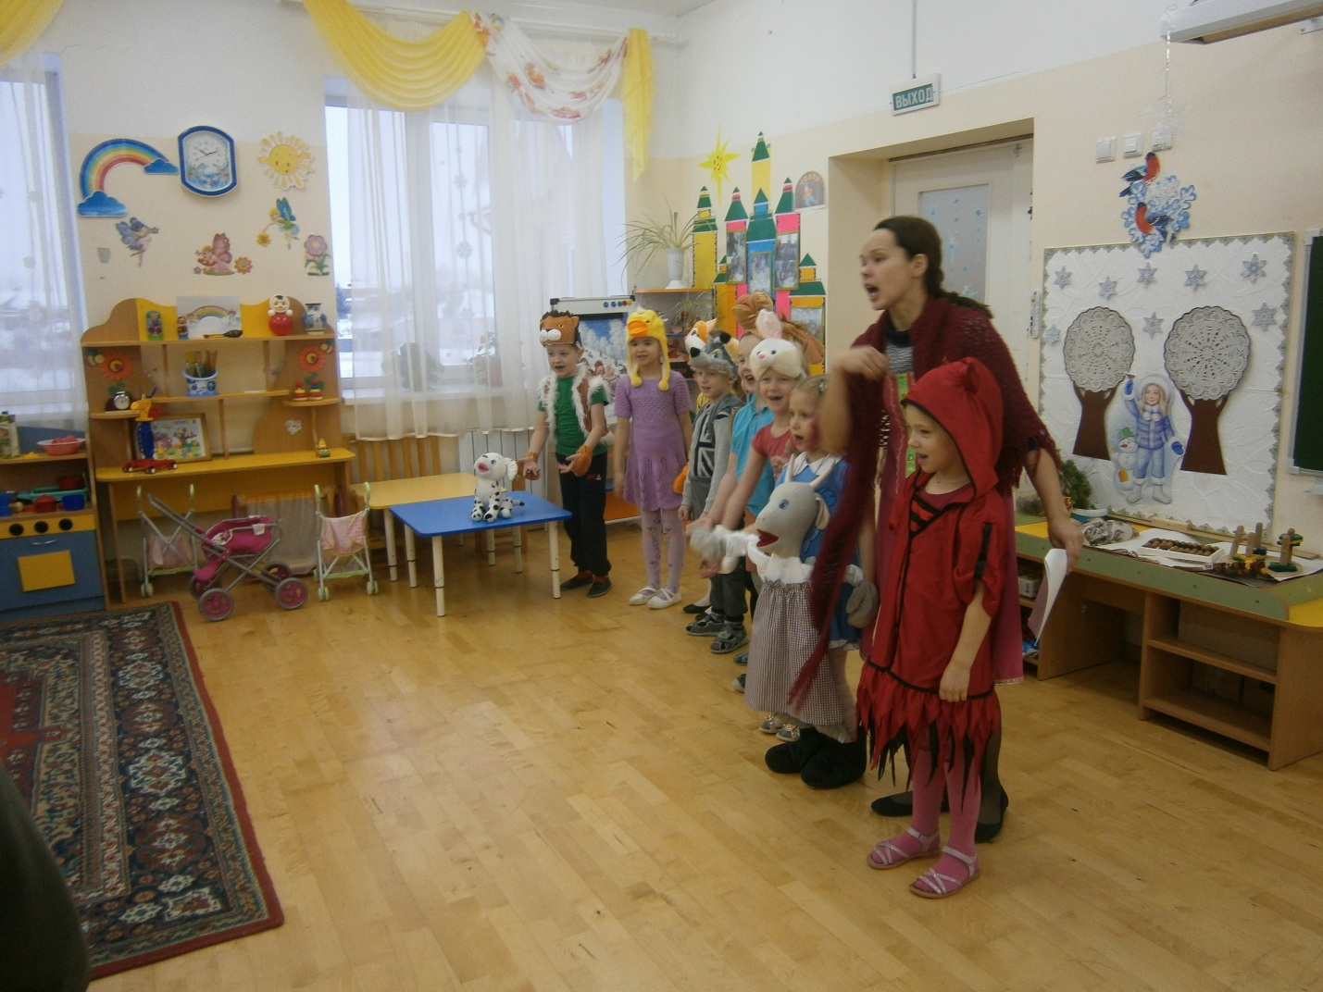

*Вперед выходит коза с гостьей.*

**Гостья:**

Где коза ходит -   
Там жито родит,  
Где коза хвостом -   
Там жито кустом  
Где коза ногою -   
Там жито копною  
Где коза рогом -  
Там жито стогом  
  
А нашей козе немного надо:  
  
Решето овса.  
На обед колбаса.  
Три куска сала  
Чтоб не упала.

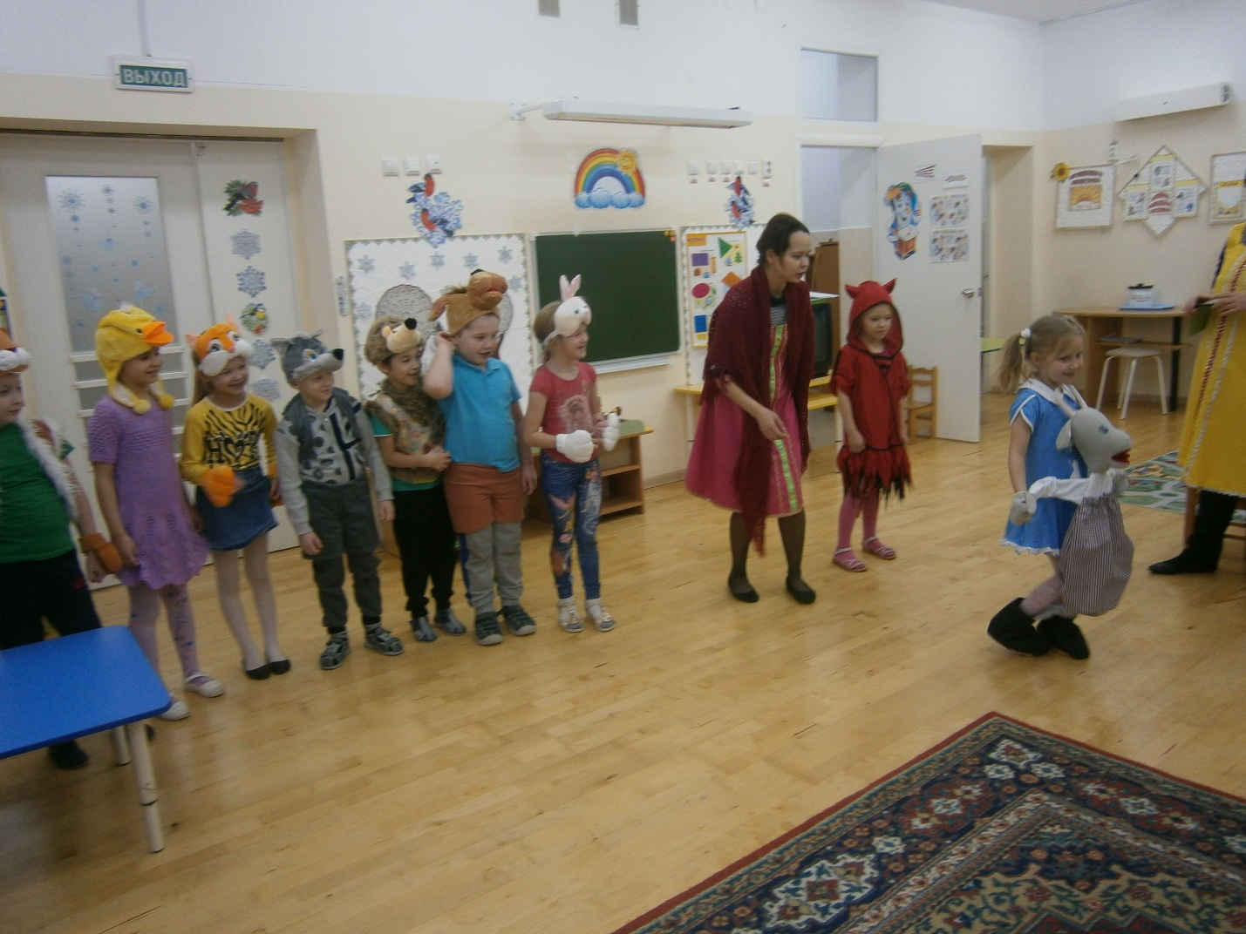

**Калядовщик (Саша Джабарова):**

Хозяюшка, чем вы нас одарите?

**Хозяйка:** Э, нет! Сначала поиграть!

**Гостья:** Козонька, поиграем с ребятами?

**Коза:** Поиграем!!!

*Старшие дети делают ворота,*

*младшие строятся за козой «паровозиком»*

**Игра «К нам коза пришла»**

«К нам коза пришла, коляду привела.

Сама прошла, всех детей провела!»

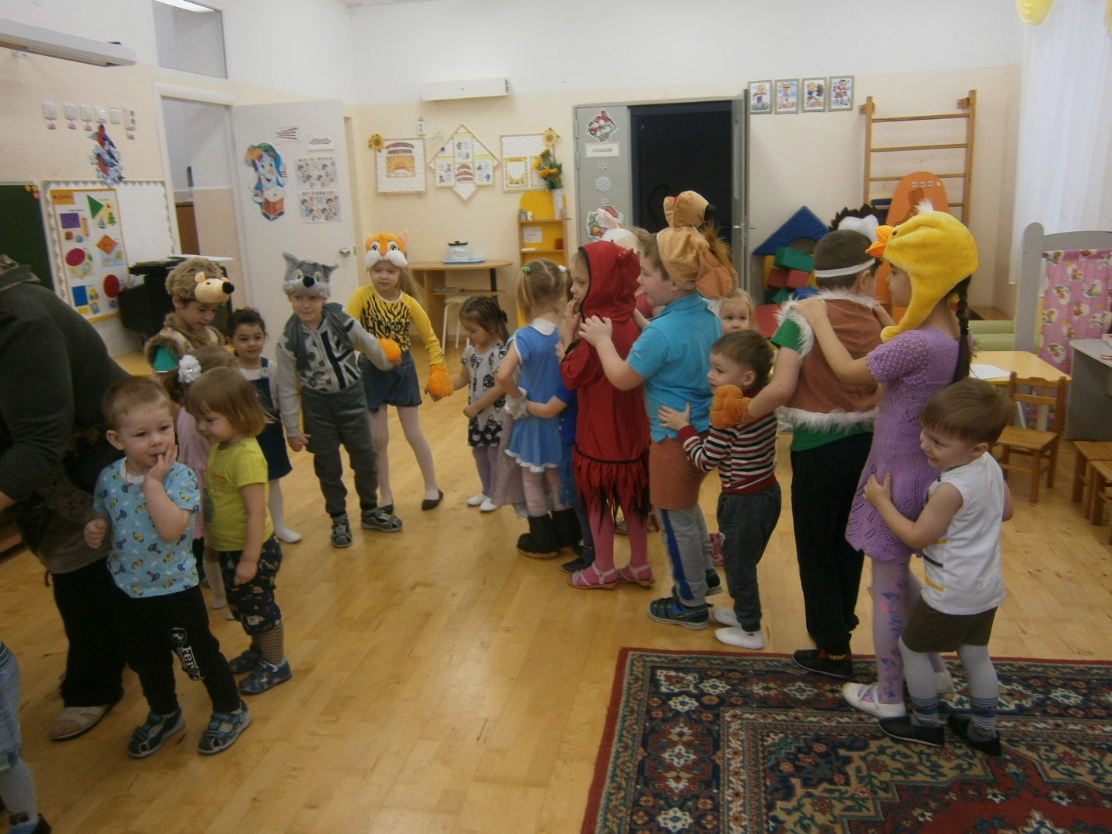

**Колядовщик:** Ну что понравилось! А еще хотите поиграть?

**Дети:** Хотим!!!

**Колядовщик:** Тогда вставайте в круг.

*Дети встают в круг. Коза в центре! Идет по кругу и поют песню.*

*Коза идет в другую сторону.*

**Игра «Шла коза дорогою»**

1. Шла коза дорогою,   
   Дорогою, широкою,  
   Нашла козу безрогую,  
   Безрогую козу.

**Припев:**Давай коза попрыгаем,  
Попрыгаем,попрыгаем  
и ножками подрыгаем,   
Подрыгаем, коза

1. Шла коза, по мостику,

По мостику, по мостику  
Нашла козу без хвостика,

Без хвостика козу.

**Припев.**

1. Шла коза опушечкой  
   Опушечкой, опушечкой  
   Нашла козу дуренушечку  
   Дурнушечку-козу. **Припев.**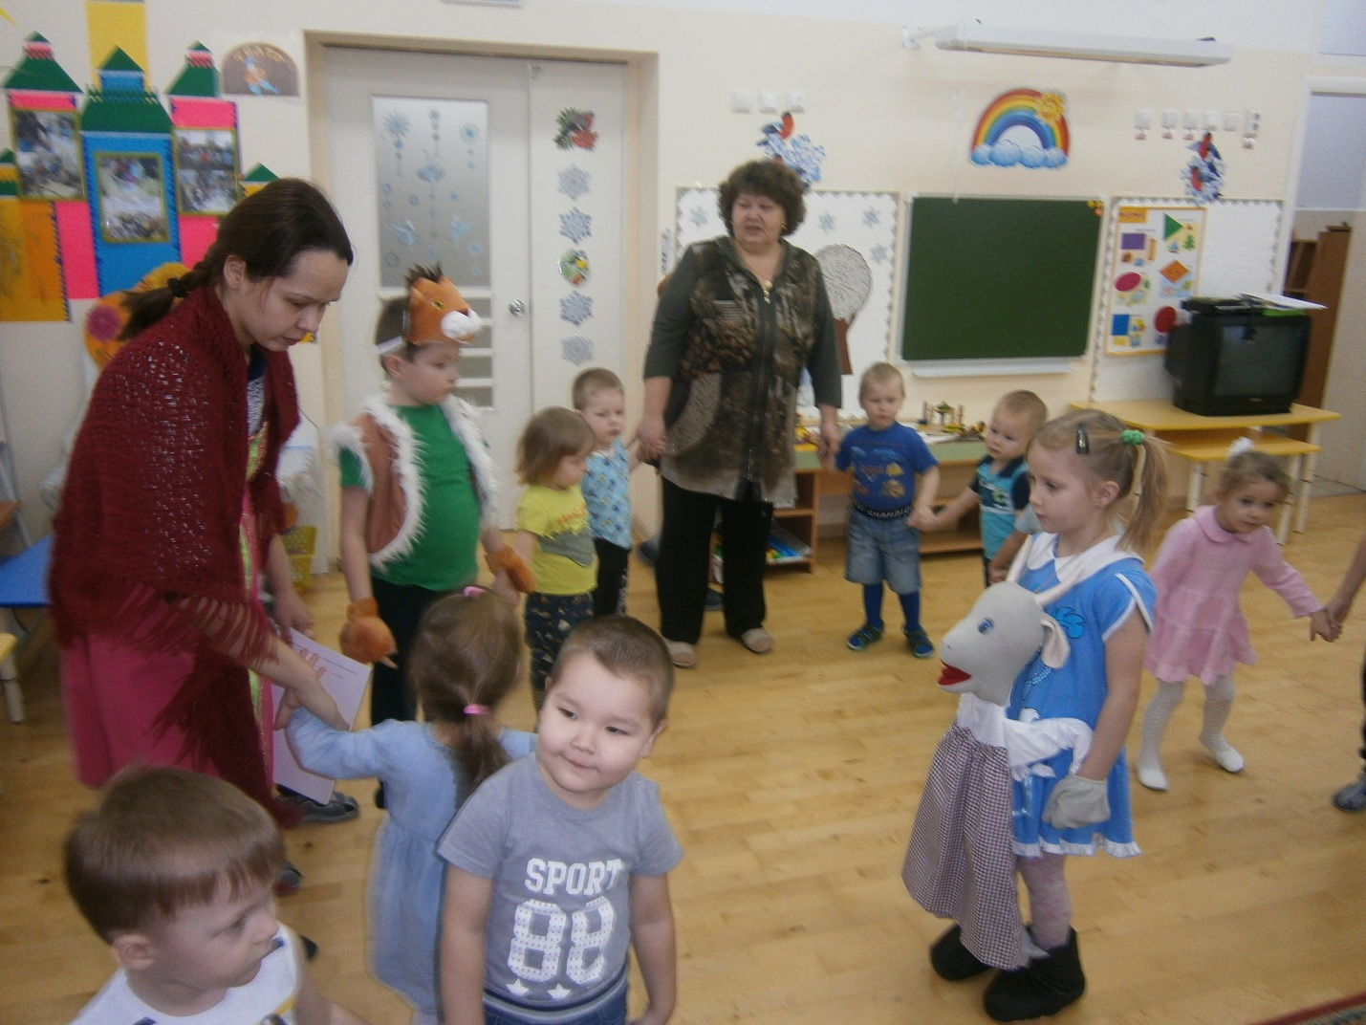

**Хозяйка:** Спасибо колядовщики, порадовали меня! Держите угощенья!

А козе орешки за её потешки!

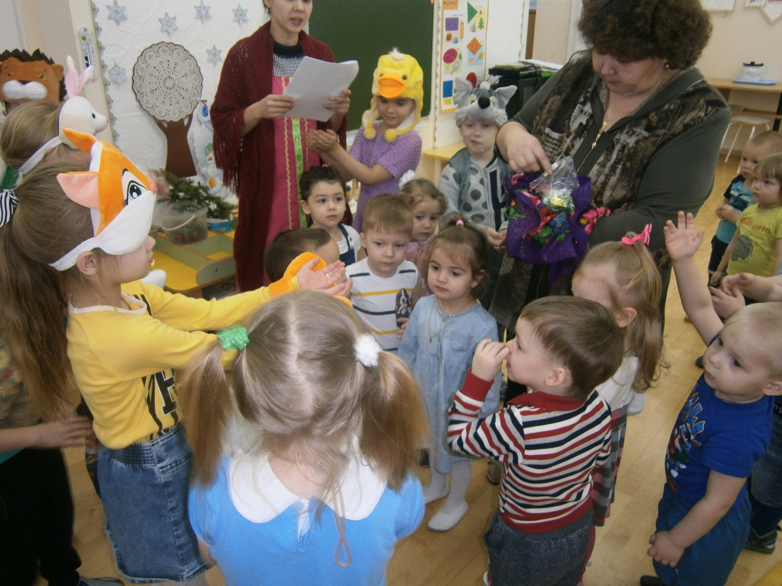

*Колядовщики в благодарность поют для хозяйки.*

Ай, спасибо, хозяюшка, за мягкие пирожки  
Ой ли, ой люли за мягкие пирожки  
Ой ли, ой люли за мягкие пирожки  
  
Да, спасибо тому, кто хозяин во дому

Ой ли, ой люли кто хозяин во дому

Ой ли, ой люли кто хозяин во дому.

*Уходят.*